Hello!
- English Exercise: this week we will learn about animal body parts, watch the video and answer the questions, no necessiteu enviar res, es queda gravat al joc, però si heu de descarregar l’aplicació que us demana, es gratuïta (la farem servir)

Edpuzzle -Animal body parts

- Solució repte 1: He rebut moltes respostes sobre el repte del ous i molt bones teories! la majoria ho heu encertat, us deixo un video amb la explicació però també us dic la solució: hi ha dos raons, una que adopta aquesta forma al viatjar per el conducte i ser expulsat i l’altre i més curiosa, els ous tenen aquesta forma per impedir que rodolin fora del niu i només ho facin en cercles...de fet, com surt al video, les aus que viuen als penyasegats, tenen ous més cónics encara! Explanation: https://www.youtube.com/watch?v=bojs9Qbj0ks
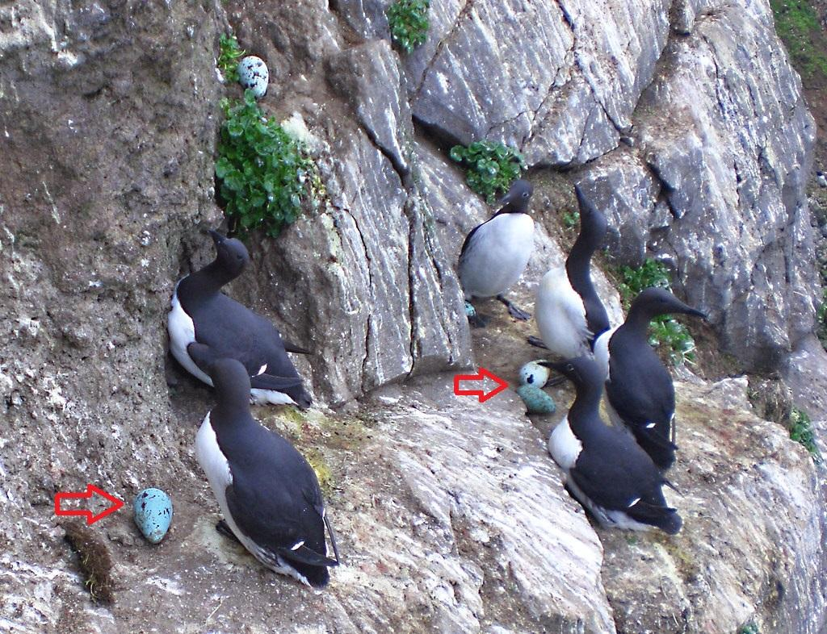

- Repte nº2: ¿Perquè no hi ha vida en altres planetas del Sistema Solar? Qué fa especial a laTerra respecte altres planetas similars?
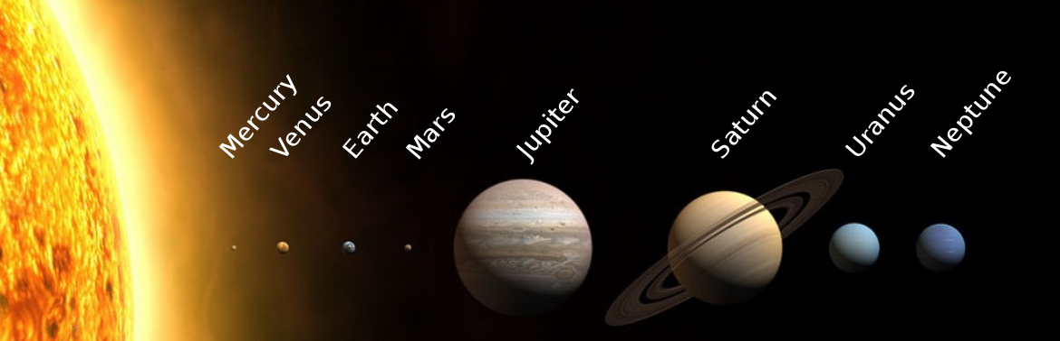
Respostes a: christiantello@ieturoderoquetes.cat

